**Анализ работы школьной библиотеки**

**о проделанной работе за 1 полугодие 2024-2025 учебного года**

**по КГУ «Основная средняя школа села Тастыозек»**

Работа школьной библиотеки проводится согласно плану на 2024-2025 учебный год.

Вся работа библиотеки направлена на реализацию проекта «Читающая школа».

В библиотеке проводится работа по приобщению к художественной и популярной литературе – это рекомендательные беседы при выдаче книг, беседы о прочитанном, где выявляются интересы и увлечения учащихся.

**Основные задачи** школьной библиотеки в 2024-2025 учебном году: обеспечение учебно–воспитательного процесса в школе, пропаганда чтения как формы культурного досуга, обеспечение культурного развития читателя, необходимость вести пропаганду литературы в помощь учебно-воспитательному процессу через беседы, обзоры, массовые мероприятия, работу с родителями и классными руководителями, с целью пропаганды книг в помощь воспитания и развития детей.

**Краткая справка о школьной библиотеке:**

* общая площадь библиотеки- 9 кв.м ,
* количество помещений - 1.
* структура библиотечно - библиографического обслуживания-запись по книжным формулярам.
* количество читателей - 55

Всего книг и учебников - 1586

* книжный фонд 618,
* учебный фонд библиотеки составляет 968.

В текущем году поступило новой художественной литературы всего- 6 экз.

Учебный фонд расставлен по классам. В библиотечном обслуживании охвачены все учащиеся и работники школы. Обеспеченность учебниками составляет 100%. Библиотечный фонд пополняется учебной и художественной литературой. Фонд художественной литературы находится в открытом доступе читателей. Школьная библиотека работает по плану, утвержденному администрацией школы, опираясь на разделы общешкольного плана и по плану «Читающая школа».

Основными направлениями деятельности библиотеки являются:

-обеспечение учебно-воспитательного процесса и самообразования путем библиотечного информационно-библиографического обслуживания учащихся и педагогов;

- обучение читателей пользованию книгой и другими носителями информации, поиску, отбору и умению оценивать информацию;

- формирование эстетической, экологической культуры и интереса к здоровому образу жизни.

Школьная библиотека прививает у учащихся потребность в постоянном самообразовании, воспитывает ответственность, уделяет внимание пропаганде литературы в помощь школьным программам. А также развивает и поддерживает в детях привычку и радость чтения и учения, потребность пользоваться библиотекой в течении всего учебного периода. Учащиеся с малообеспеченных и многодетных семей обеспечены учебниками в первую очередь.

В библиотеке ведется обработка поступивших учебников:

-оформлялись накладные, запись ведется в книге суммарного учета, прошло штемпелевание учебников.

В целях профилактики сохранности учебников, библиотекарем проводятся беседы с читателями – детьми, а классными руководителями на классных часах.

Налажена связь с другими библиотеками с целью обмена учебниками. Ведется контроль за своевременным возвратом в библиотеку выданных изданий. Библиотекой выполняются все требования по приему и технической обработке новых изданий. Проводится мелкий ремонт книг. В течении года проводятся рейды по сохранности учебников по школе.

**Книжные выставки**

**-** Буклет «160 жылға арналған Балуан Шолақ – тарихи тұлға»

- [https://www.instagram.com/p/C\_NDBaEKisr/?igsh=MTBsaXdtM2sycGVsYw==](https://www.instagram.com/p/C_NDBaEKisr/?igsh=MTBsaXdtM2sycGVsYw==" \t "_blank)

- [https://www.facebook.com/share/p/Ky9aUJLzWnLTJANh/](https://www.facebook.com/share/p/Ky9aUJLzWnLTJANh/" \t "_blank)

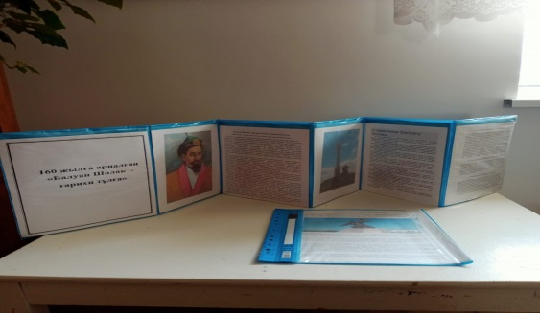

**-** Книжная выставка «Конституция Казахстана – сквозь призму времени»

- <https://www.instagram.com/p/C_TNMvPKlV-/?igsh=amFrM3U1bmgwbXA4>

- <https://www.facebook.com/share/p/SizfFb9d4H76f4P8/>

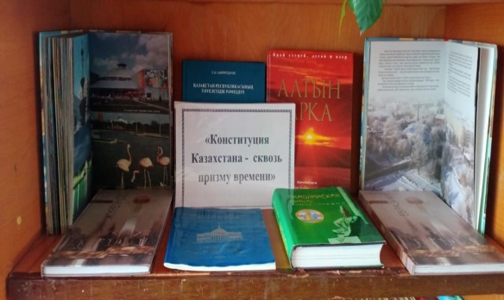

- Книжная выставка «Дети – счастье семьи»

- <https://www.instagram.com/p/C_vudYrKR0h/?igsh=MThoMXV2ZzMxdHZxbQ==>

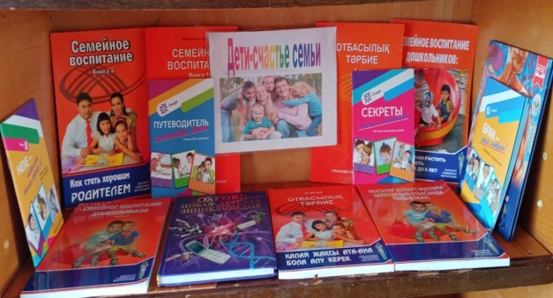

- Книжная выставка «Язык – основа дружбы и согласия» и беседа с учениками

- <https://www.instagram.com/p/C_9UK-0qZCM/?igsh=MXYwMnlkbjJoeXFoMQ==>

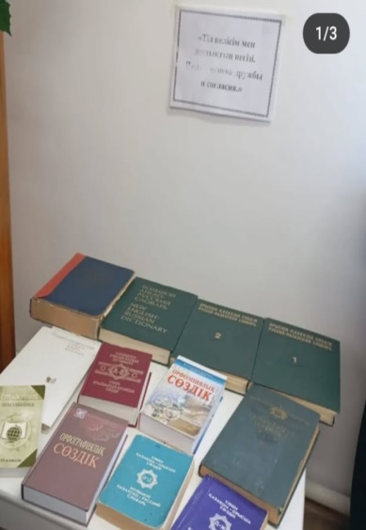 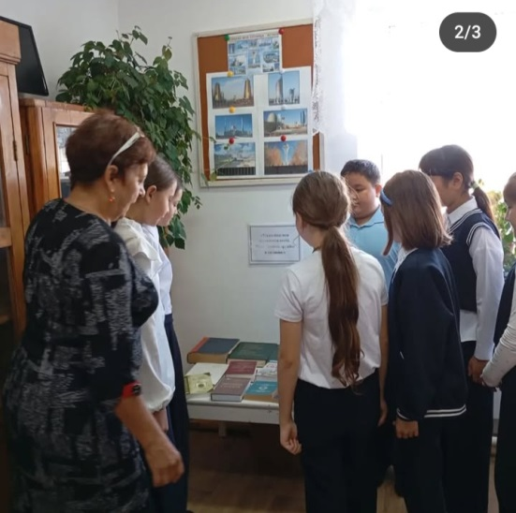

- Книжная выставка «Бізді ақылды ететін кітап»

- <https://www.instagram.com/p/DAaHDXUqqTv/?igsh=bzRxdndqeTY3cmN5>

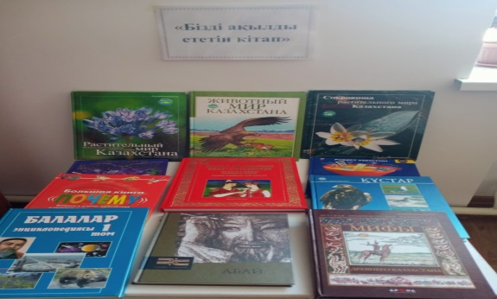

- Книжная выставка Ко Дню Республики «Казахстана – мой край родной»

- <https://www.instagram.com/p/DBgsekJKG7I/?igsh=MXJyNmF2Z2diejF1aA==>

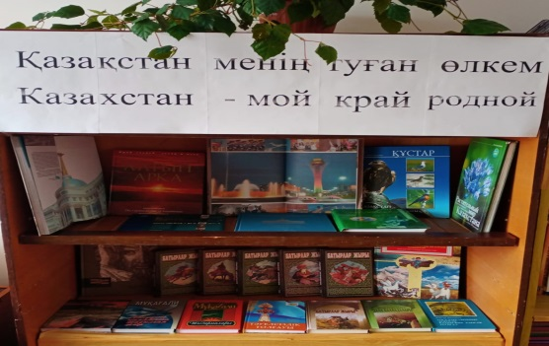

- Книжная выставка «Эти сказки знаем мы»

- <https://www.instagram.com/p/DBtf1hSqQ8p/?igsh=aGZhbW9zdnRwbTQ=>

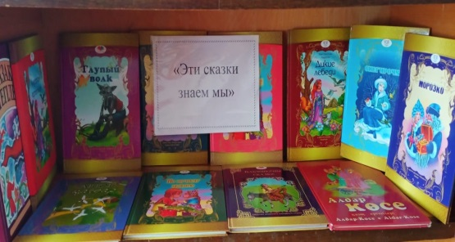

- Книжная выставка «Гармония в семье – счастье в доме»

- <https://www.instagram.com/p/DC9JBQlNRUX/?igsh=MWpwMTBxempicThzZQ==>

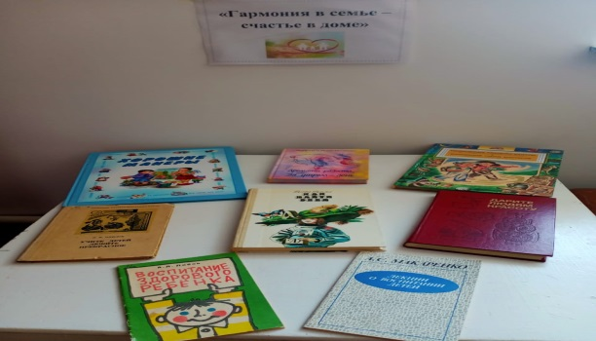

- Книжная ярмарка «Эти сказки знаем мы»

- <https://www.facebook.com/6155382789998/posts/122177838440127596>

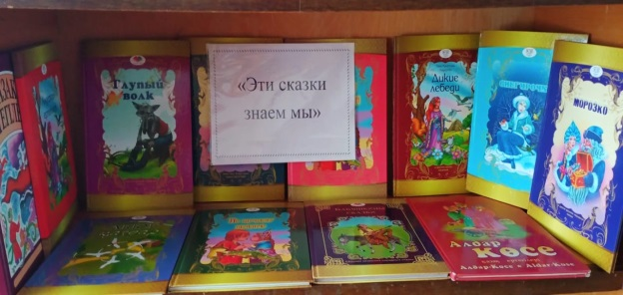

- Книжная выставка «Независимость страны – золотая строка в летописи Казахстана»

- <https://tastyozekskayaosh.edu.kz/news/open/id-11927327>

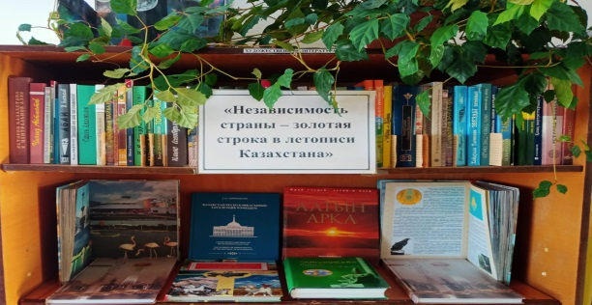

- Круглый стол, посвященный  100 летию  Бердибека Сокпакбаева - детского писателя

Казахстана

- <https://www.instagram.com/p/DBdhLPYq7CD/?igsh=Z3N6Z2hseXU1b3N6>

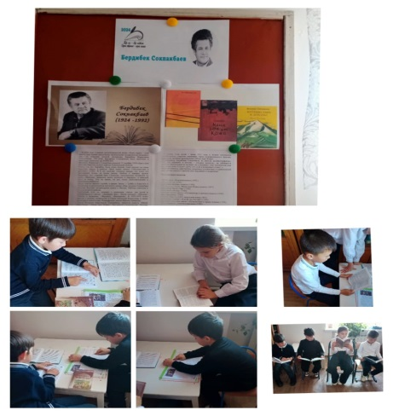

- Литературный челлендж «Читаем всей семьёй»

- <https://www.instagram.com/p/DBwP1yaNkar/?igsh=NzM2eHJnaG5lYzd6>

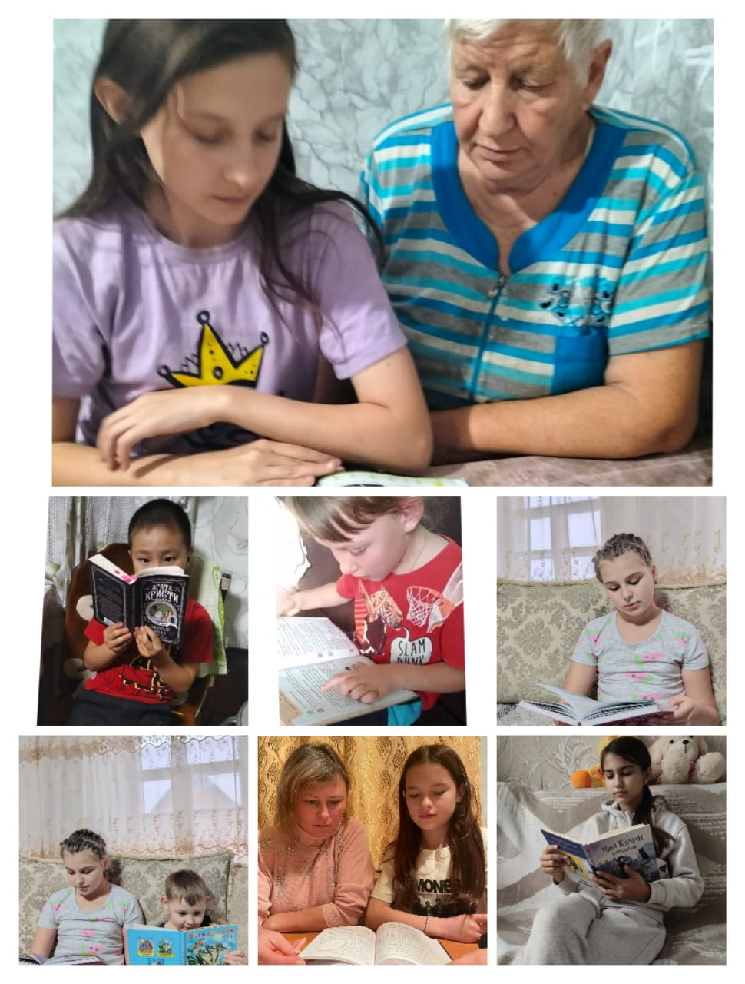

- Челлендж «Дыши свободно!»

- <https://www.instagram.com/p/DD6pBCINrcO/?igsh=MzBuZTVkanpmN2Zz>

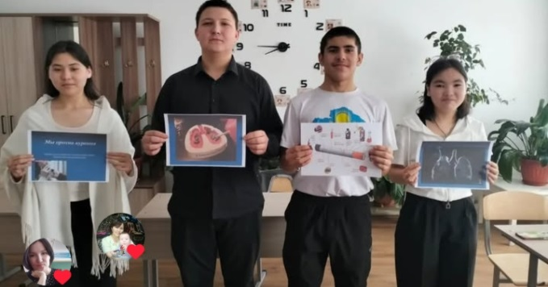

- «Чтение с увлечением»

- <https://www.instagram.com/p/DBsb1q8K4nV/?igsh=MWtjdTZwMDBrMzU1ag==>

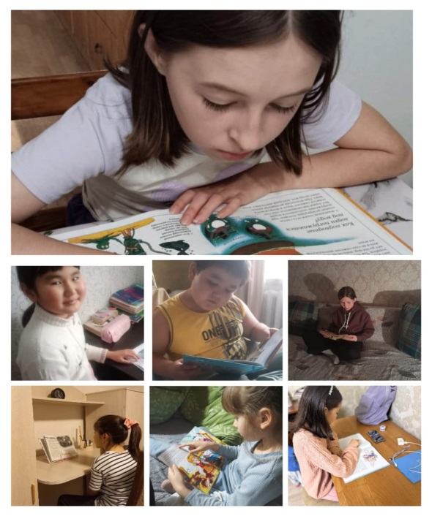

- «Просмотр мультипликационных фильмов»

- <https://www.instagram.com/p/DB1RAZTNKhB/?igsh=dDFhMHU1MDV1bmhm>

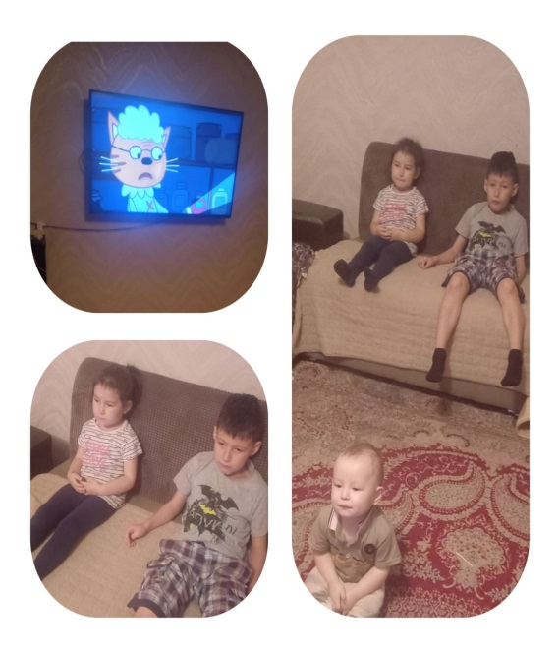 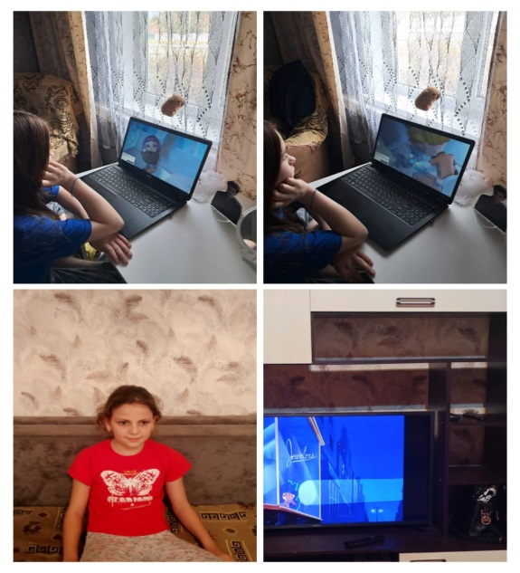

- Видео-викторина «Угадай героя сказки»

- <https://www.instagram.com/reel/DB6RfDptFBW/?igsh=NmU3aXJ3Zzc5ZHlr>



Библиотекарь: Каламина И.В.